实验报告

实验名称 | Linux的常用命令（三）
实验教室 | 丹青905 | 实验日期 | 2017年 11 月27日
学 号 | 2016214117 | 姓 名 | 李发强
专业班级 | 计算机科学与技术7班
指导教师 | 李艳娟

东北林业大学
信息与计算机科学技术实验中心

- 实验目的
掌握vi编辑器及gcc编译器的使用方法

- 实验环境
（1）计算机的硬件配置PC系列微机。
（2）计算机的软件配置VMware虚拟机软件及Ubuntu虚拟机。
- 实验内容及结果
1、vi编辑器和gcc编译器的简单使用
（1）在用户主目录下新建一个目录，命名为vifile
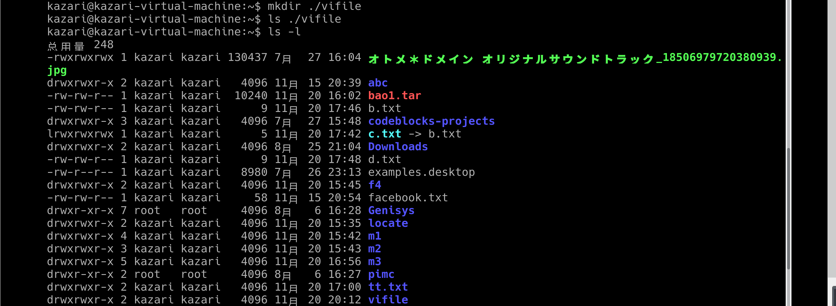
（2）进入目录vifile
（3）在vifile下用vi编辑器新建一个c语言程序文件，文件名为test.c
test.c文件内容为：
int main( )
{
printf(“hello world!\n”);
}
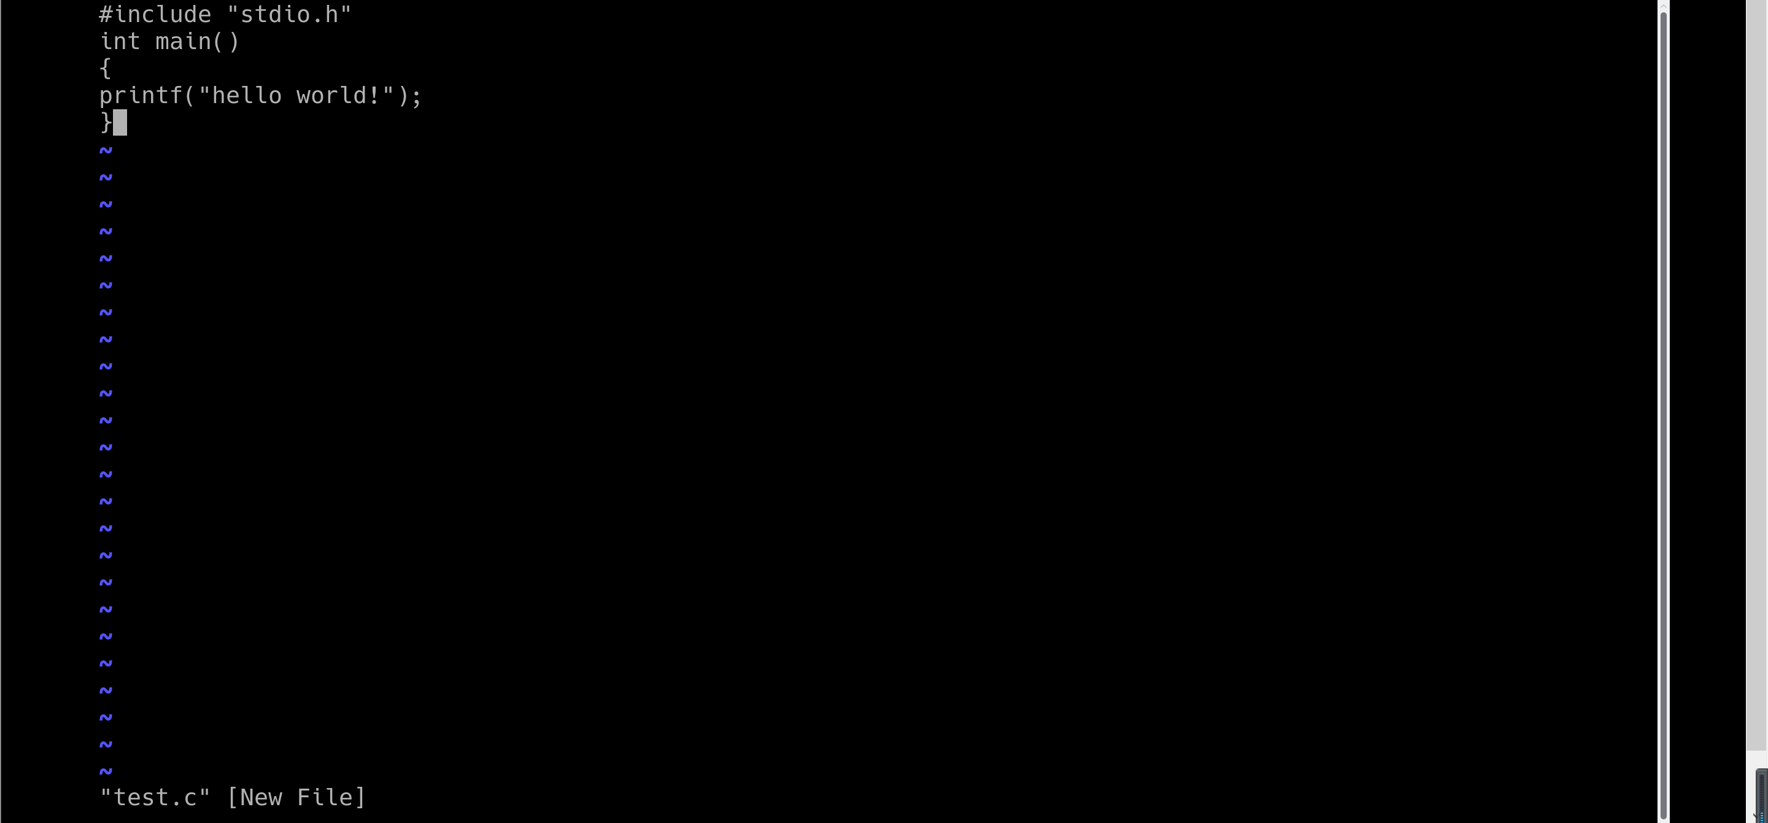
（4）保存test.c的内容，并退出
（5）编译test.c文件，生成可执行文件test，并执行test，查看执行结果。
2、vi编辑器的详细使用
（1）在用户主目录下建一个名为vi的目录。
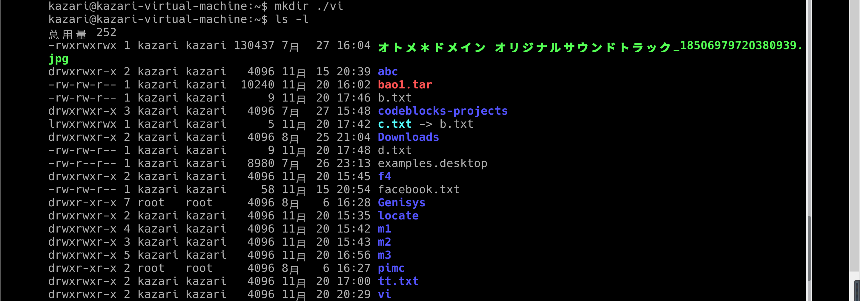
（2）进入vi目录。
（3）将文件/etc/gai.conf复制到当前目录下，并用命令sudo修改gai.conf的属性为所有用户可以读写。
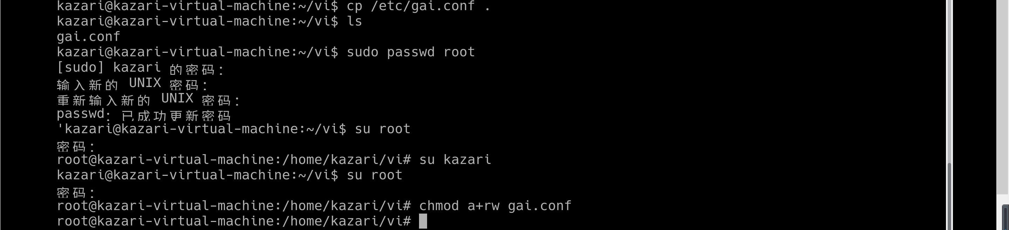
（4）使用vi编辑当前目录下的gai.conf。
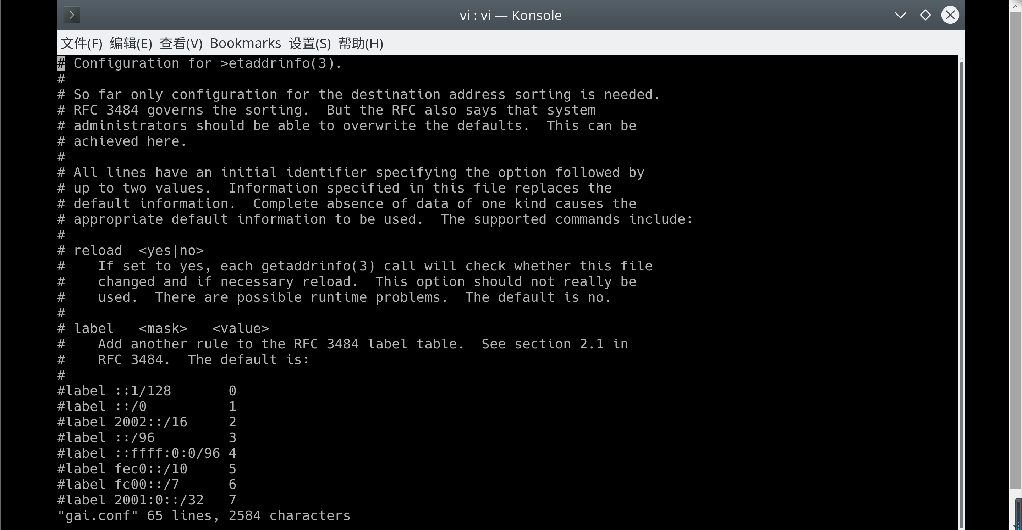
（5）将光标移到第18行。
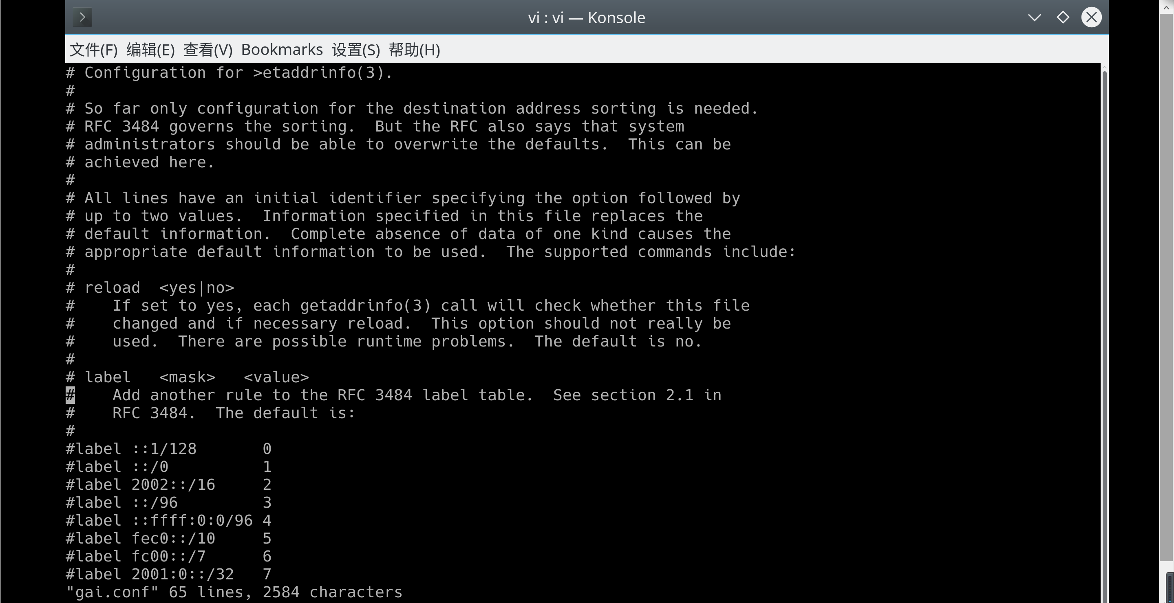
（6）复制该行内容。
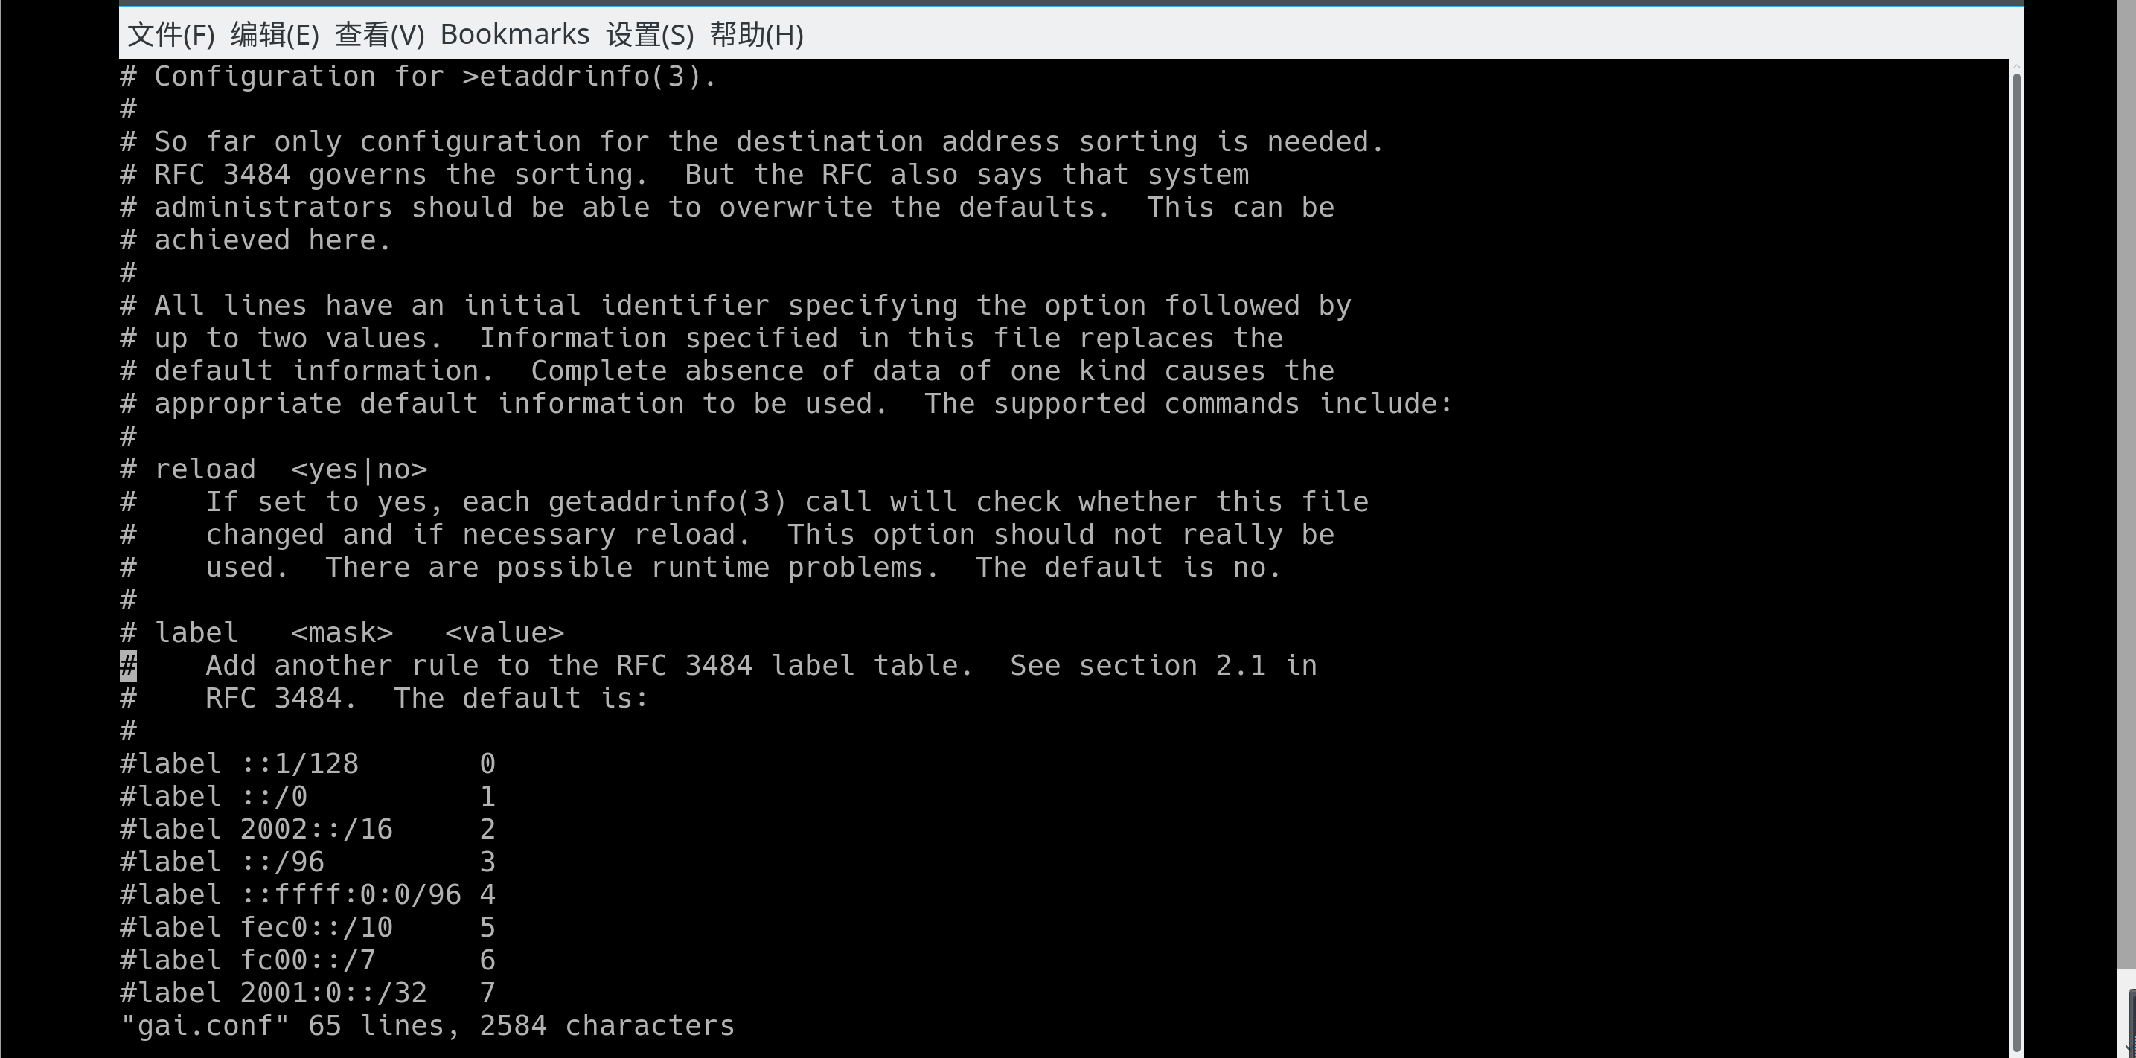
（7）将光标移到最后一行行首。
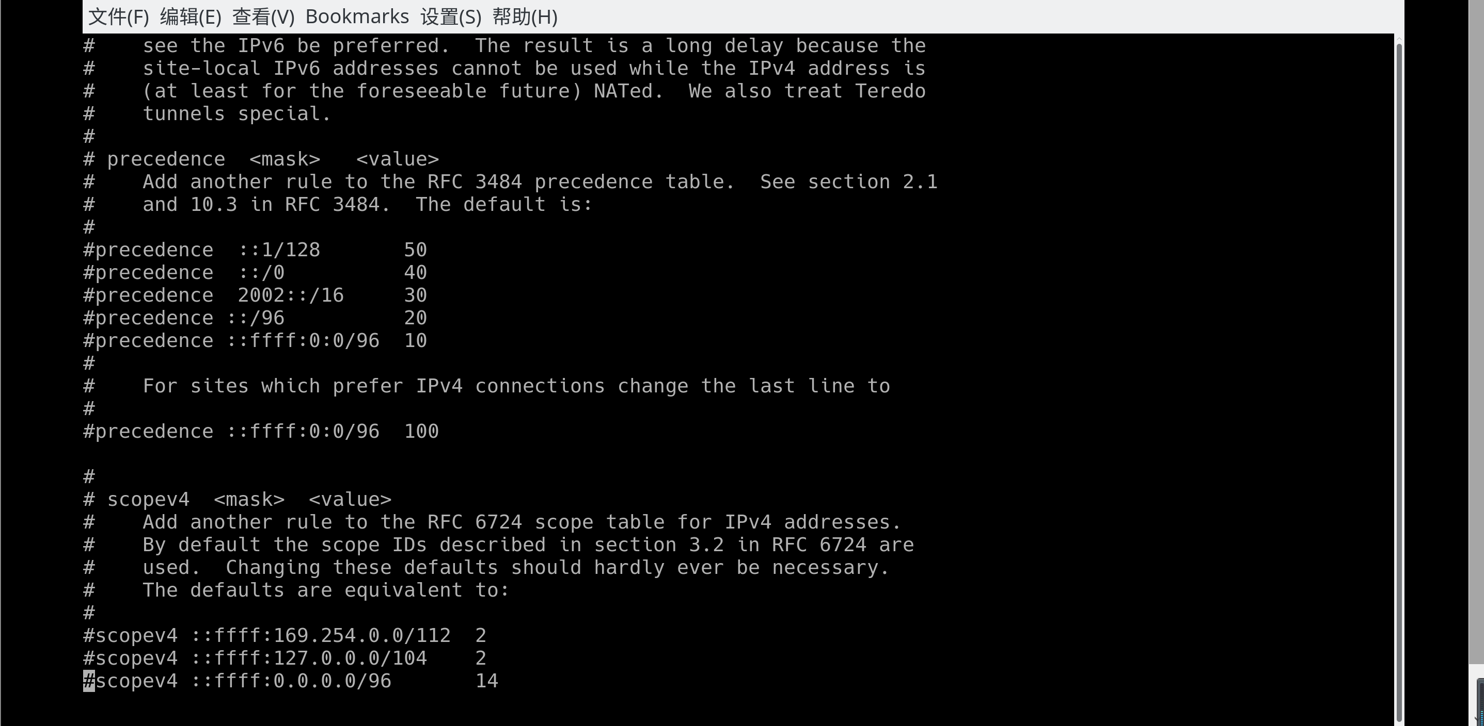
（8）粘贴复制行的内容。
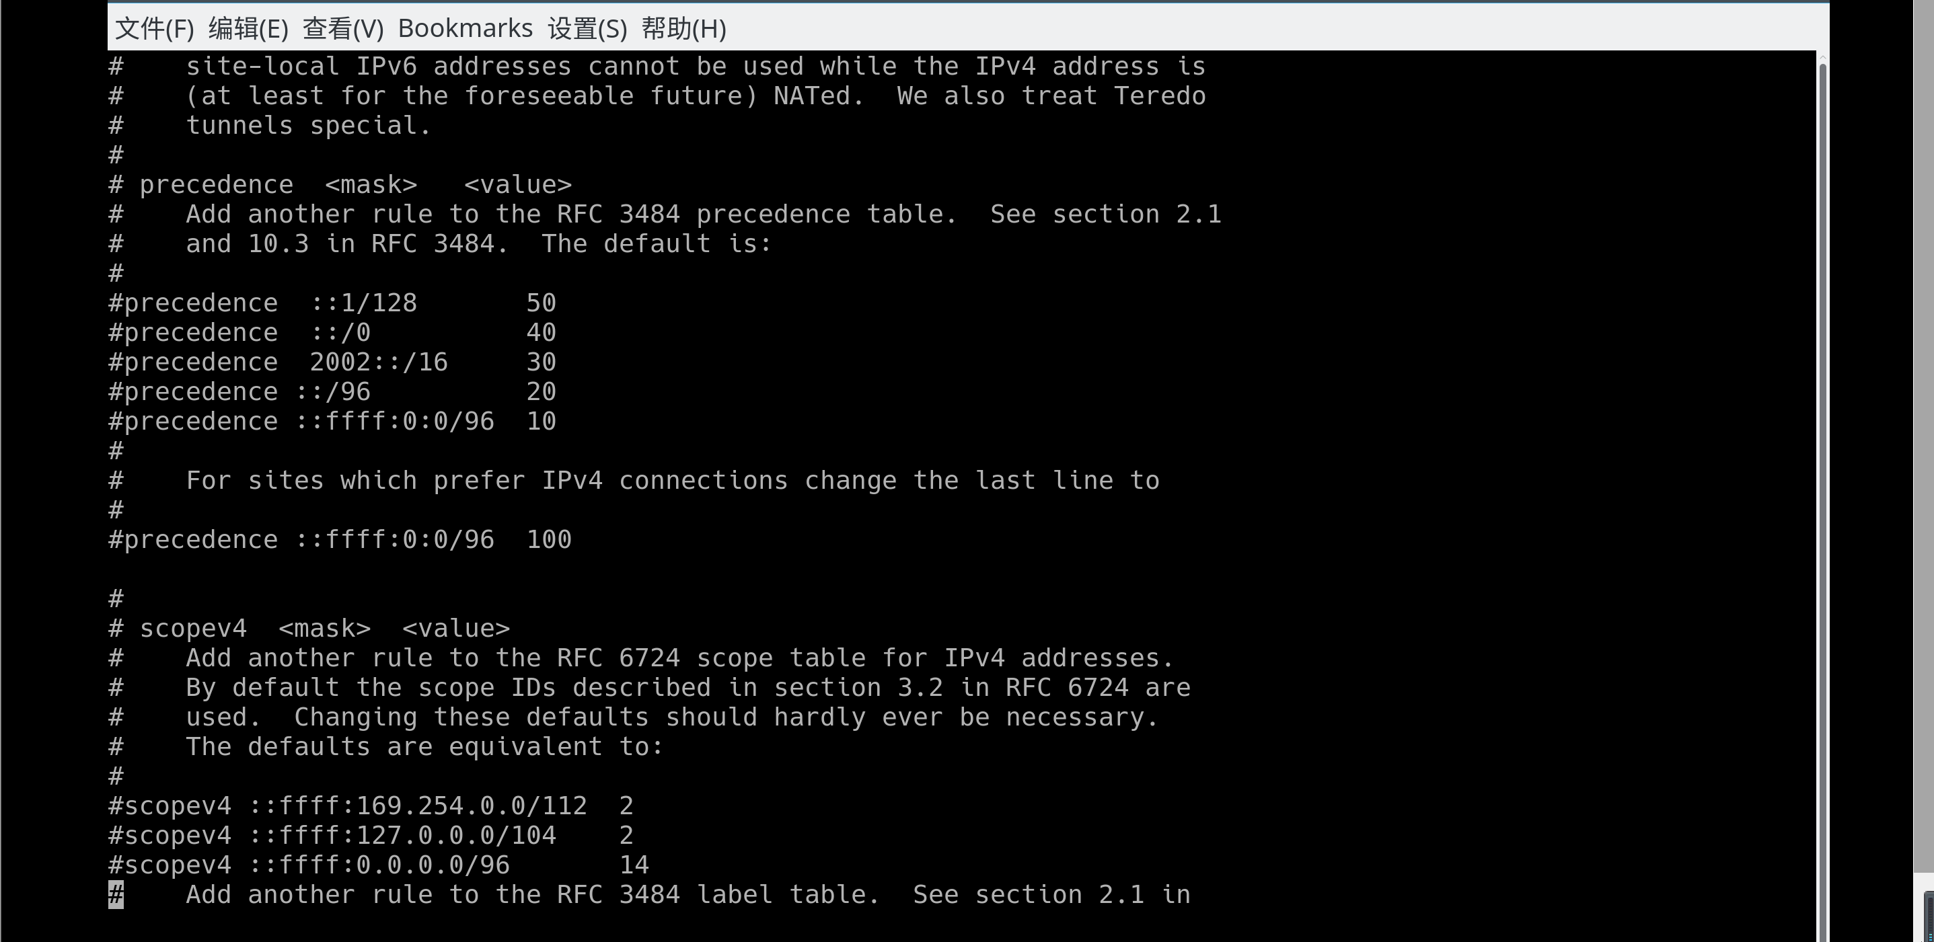
（9）撤销第8步的动作。
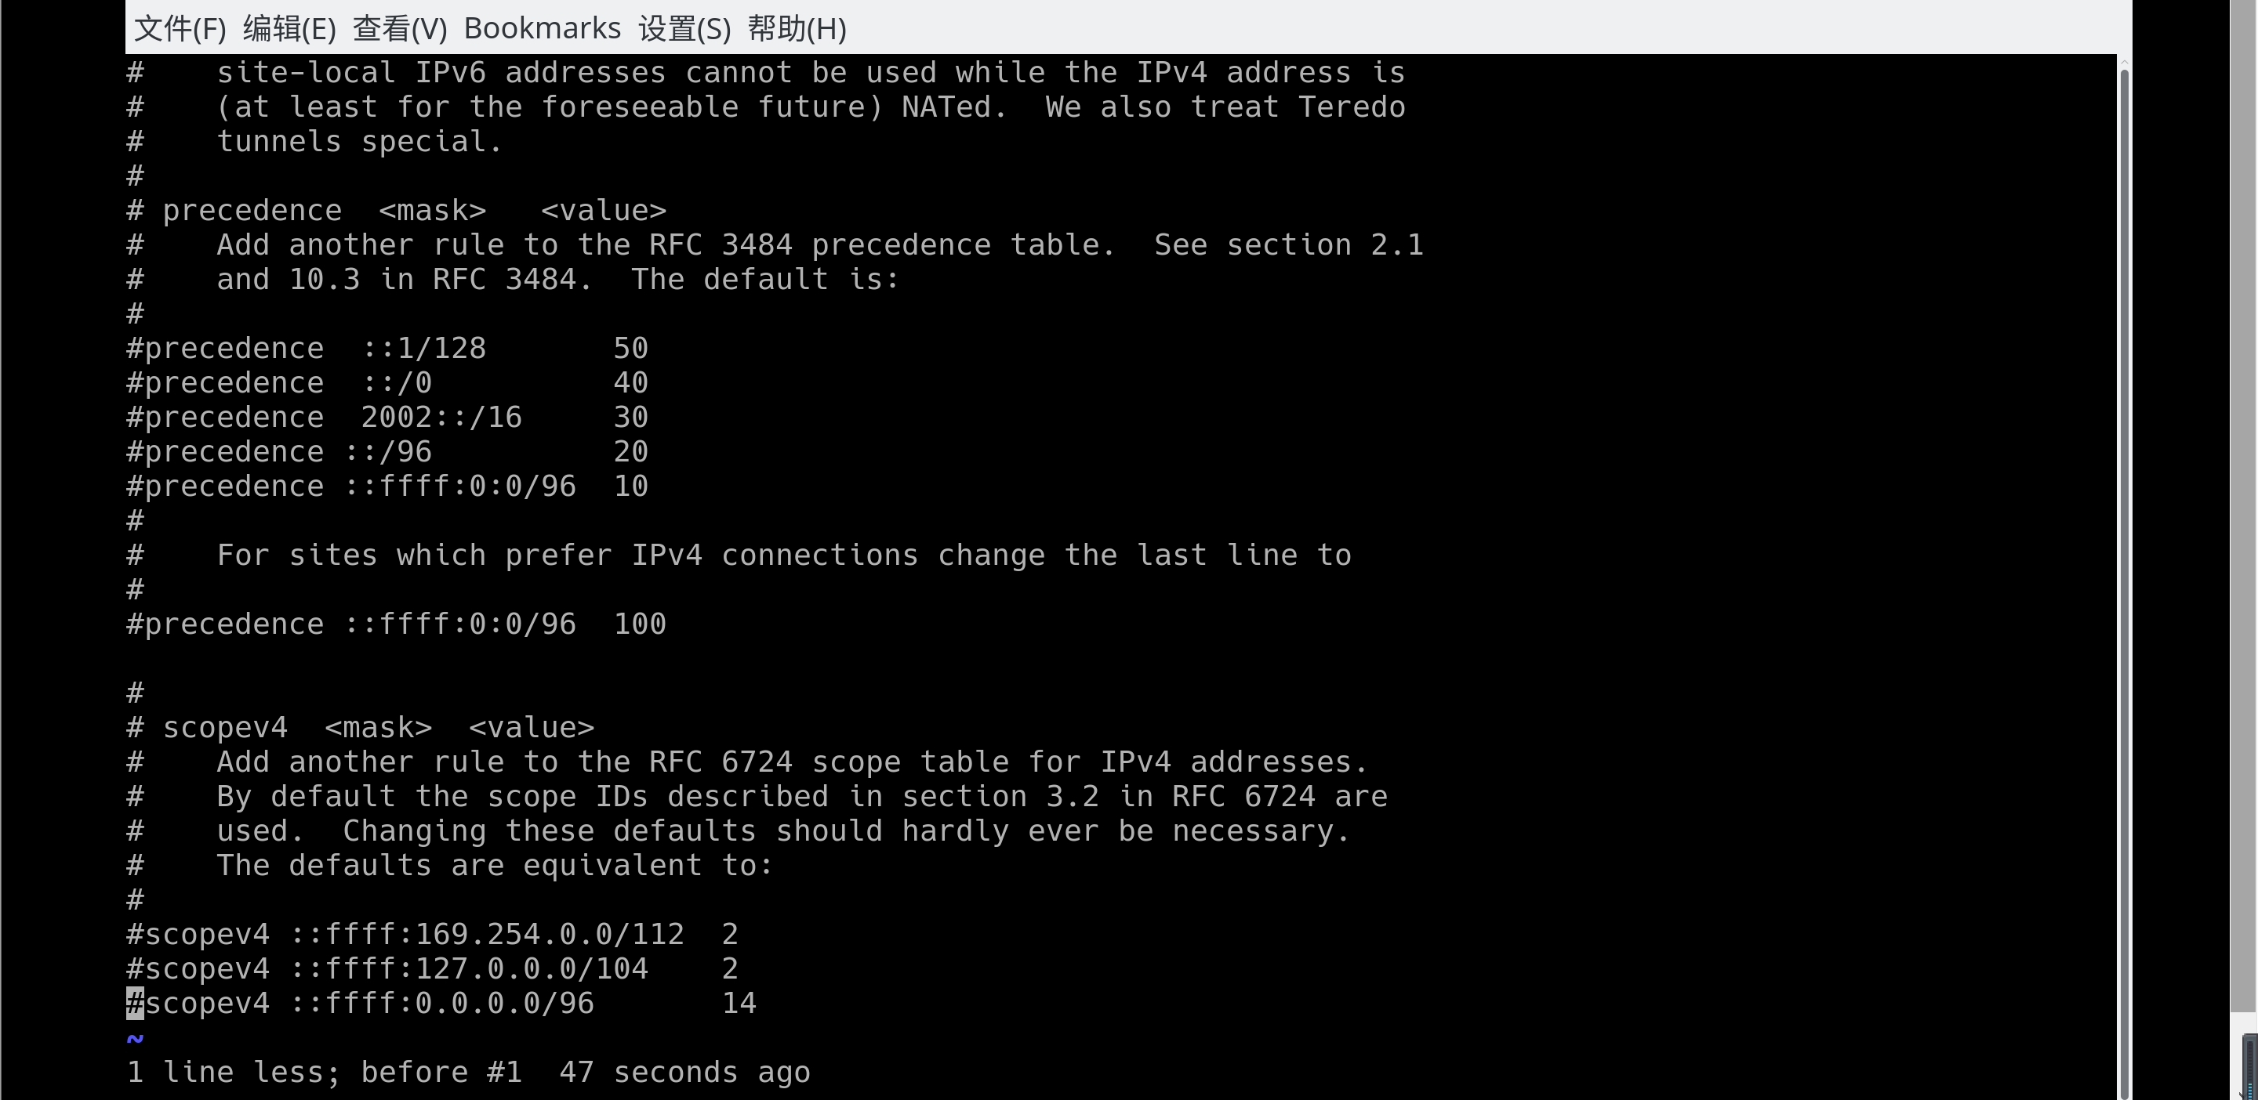
（10）存盘但不退出。
（11）将光标移到首行。
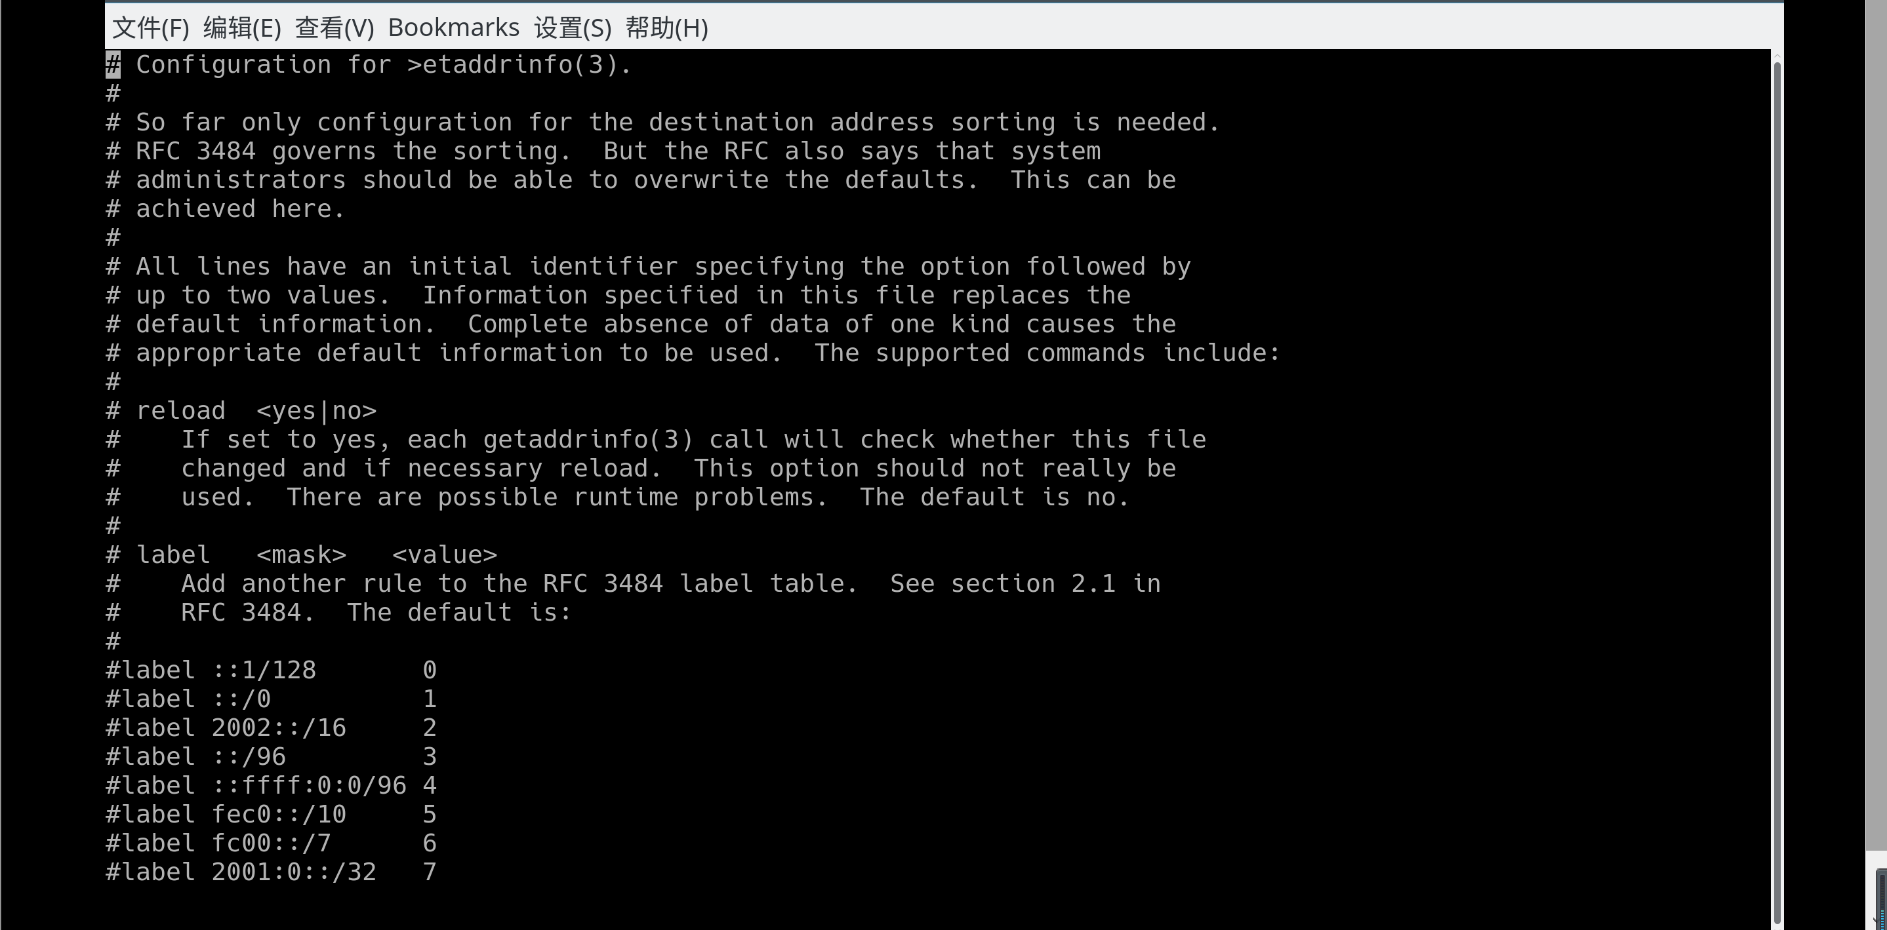
（12）插入模式下输入“Hello, this is vi world!”。
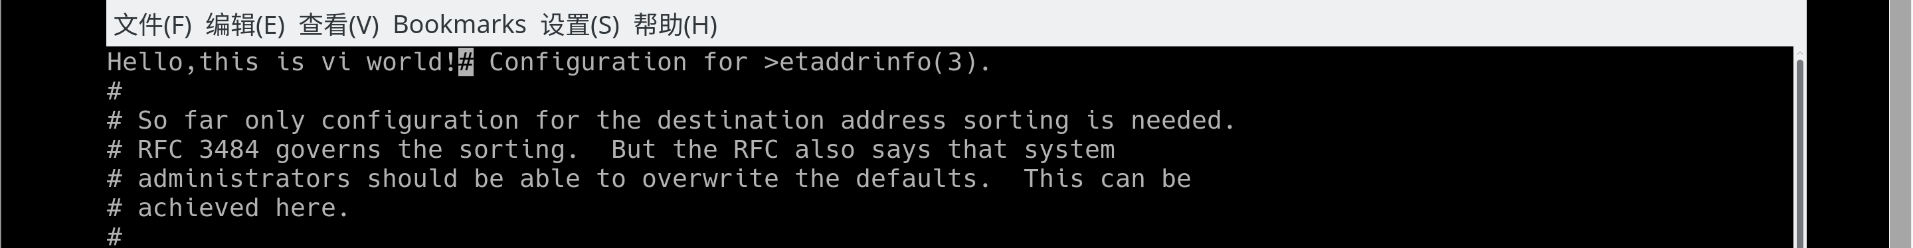
（13）删除字符串“this“。
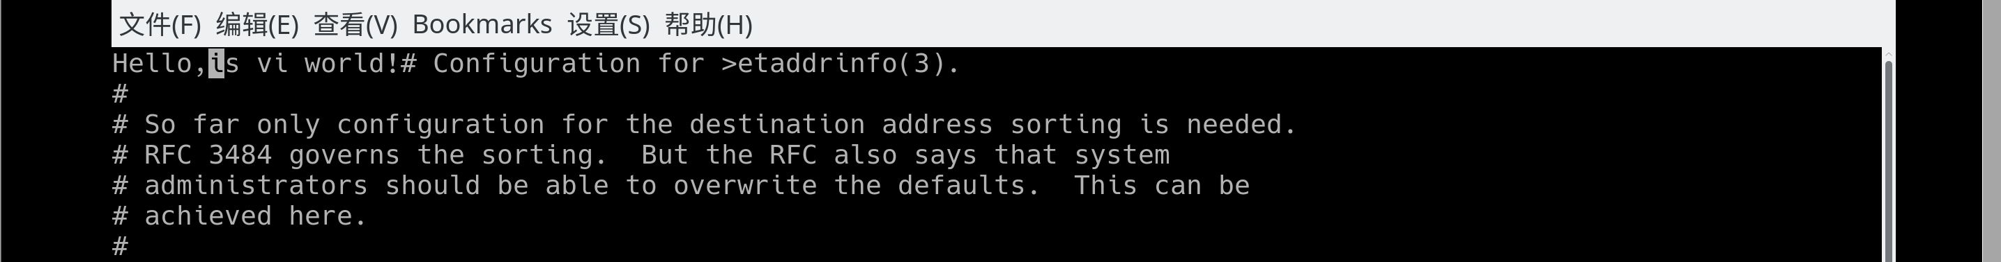
（14）强制退出vi，不存盘。
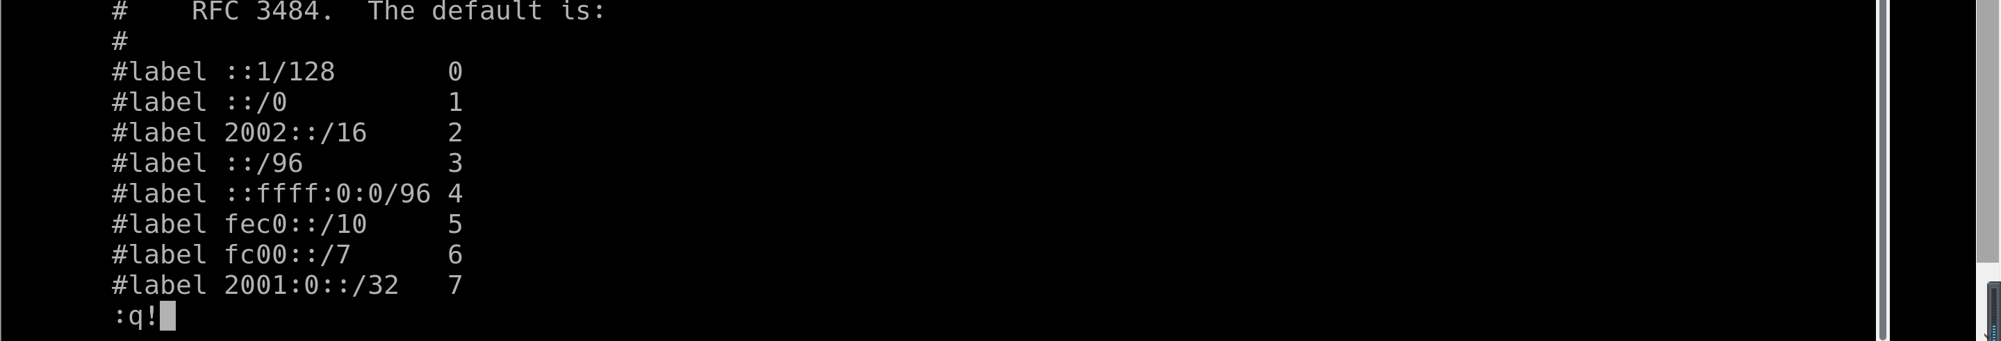

- 实验过程分析与讨论
主要写实验过程中遇到的困难，学习到哪些知识，类似于学习心得。
本次实验我收获到的知识是：
- 如何使用vi来编辑文本
1）vi 新建文件名 是进入文本框
2）在键盘上按<ESC>键进入命令行模式
3）在命令行模式当中输入dd是删除光标所对应的行；输入数字x是删除光标所对应的字符，包括该字符之后的所输入数字的字符个数的字符串
4）在命令行模式当中输入数字是光标到达数字所对应的行数
5）在命令行模式当中输入1G是光标到达首行行首；G是光标到达末行行首
6）在命令行模式当中输入yy是复制该行内容；输入p是粘贴该行内容；u是进行撤销，撤销到上一步操作。
7）在命令行模式当中输入i可以进入插入模式
8）在命令行模式当中输入：可进入底行模式
9）在底行模式当中输入w是保存但不退出；输入q！是强制退出但不保存；输入wq是保存并且退出

- 如何使用gcc来预处理编译连接文件
1）gcc -E 源文件.c -o 目的文件.i 可以进行预处理
2）gcc -S 源文件.i -o 目的文件.s 可以进行编译
3）gcc 源文件.o -o 目的文件 可以进行连接
4）最后直接写目的路径名就可以执行该文件
五、指导教师意见

指导教师签字：李艳娟

